前沿共生第十五阶段：可复用外部覆盖协议与跨数据对照
  - 通用驱动、115 点覆盖与两种独立盒边界
2026-11-09

目录

日期：2026-11-09
文档性质：通用驱动重构、Filip 回归和 MGH17 新数据对照；候选近似压力测试，不是原生模型验证或概率校准。

1. 从一次性脚本到通用驱动
scripts/external_coverage.py 现在统一负责数据读取、五折候选拟合、连续椭球证明、逐点残差界、独立盒对照、覆盖检查和图件生成。analyze_filip_ellipsoid_coverage.py 与 analyze_mgh17_ellipsoid_coverage.py 只保留各自协议、输入输出和数据集边界。
组成 | 实际作用 | 保持不变的内容
通用驱动 external_coverage.py | 统一计算、验证和绘图 | 不改变候选模型、半径或验收逻辑
Filip 包装 | 82 点、原生 11 参数多项式边界 | 82／82 点覆盖、连续安全 5 折、独立盒 0 折
MGH17 包装 | 33 点、原生双指数模型边界 | 独立数据集和独立拟合，不共享测试点
对照汇总 external-coverage-comparison.json | 汇总点计数、界宽度和独立盒状态 | 不合并为“外部成功率”
通用驱动回归测试重新计算 Filip，确认原有 82 点全部覆盖、五折连续安全和独立盒状态均未改变。MGH17 使用同一驱动，没有复制一套平行算法。

2. 两个外部数据集的对照
指标 | Filip | MGH17
原生模型 | 11 参数多项式 | 双指数五参数模型
留出点 | 82 | 33
椭球界覆盖点 | 82 | 33
覆盖违规数 | 0 | 0
连续椭球安全折 | 5 | 5
优化失败折 | 0 | 0
候选 RMSE 是否均优于三次基线 | 是 | 是
独立盒连续安全折 | 0 | 5
椭球更紧的点 | 不可比 | 32
残差上界中位数 | 0.522896 | 0.097699
椭球／盒中位比值 | 不可比 | 0.613908
两个数据集合计 115 个适用点，全部未发生实际残差越界，连续安全共 10 折，优化失败为 0。这个总数只是描述性汇总，不是概率覆盖率或普适外部成功率。
MGH17 候选 RMSE 为 0.000713284—0.033442793，均低于对应基线的 0.020926173—0.174436815。Filip 的结果已在第十四阶段单独报告，不因 MGH17 的加入而改写。

3. 图件与证据等级
逐点残差上界沿用确定性形式，而不是概率区间：
$$|y−f_{δ}(x)|≤|y−f(x)|+\frac{|N(x)|R_{E}(x)}{|D(x)|(|D(x)|−R_{E}(x))}。$$
第一幅为 Filip 候选预测和逐点界可用性；第二幅为 MGH17 的对应结果。两幅图使用同一驱动，但原生模型和独立盒状态不同。
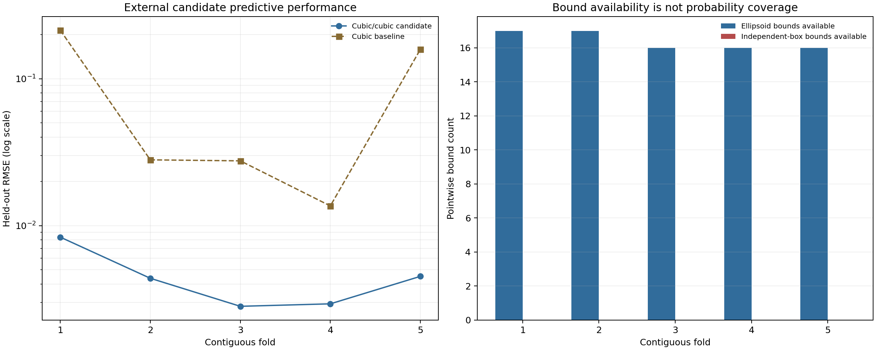
图 18｜Filip 候选预测与逐点界可用性（第 1 幅，共 2 幅）
插入位置：§3「图件与证据等级」；顺序第 1 幅，共 2 幅。
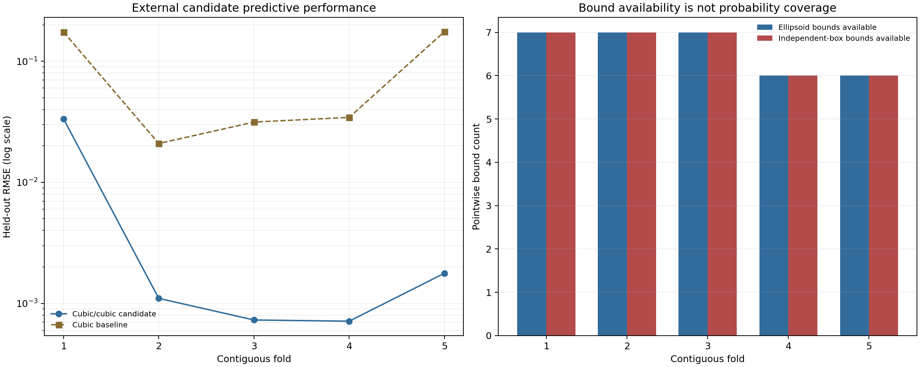
图 19｜MGH17 候选预测与逐点界可用性（第 2 幅，共 2 幅）
插入位置：图 18 之后；顺序第 2 幅，共 2 幅。
证据轴 | 当前认识 | 禁止的推广
候选预测 | 两个数据集的候选 RMSE 均优于三次基线 | 不证明候选是原生或最优模型
连续分母安全 | 两个数据集共 10 折通过 | 不推广到其他半径或参数区域
逐点覆盖 | 115 个适用点均未越界 | 不称为概率覆盖、校准或未来保证
参数相关结构 | MGH17 有 32 点椭球更紧；Filip 独立盒不可用 | 不把不同区域的不可用写成零或统一排名
界的宽度 | 两个数据集的上界中位数不同 | 不用“全部覆盖”掩盖宽度或信息不足

4. 可复用性与局限
通用驱动减少的是实现漂移，不增加科学独立性。每个新数据集仍需要单独冻结来源、原生模型、候选方程、半径、起点、切片和失败规则。候选近似是否合理必须由该数据集和后续数据检验决定，不能由代码复用自动推出。
后续检查 | 原因
保留原生模型与候选模型的对照 | 防止把平滑近似误写为物理机制
同时报告连续安全和逐点界 | 防止用离散点替代区间安全
保留不可用和更松结果 | 防止只展示有利样本
单独列出上界宽度 | 防止“全部覆盖”被误读为高信息量

5. 后续工作
后续新增平滑数据集必须复用同一驱动并建立独立协议，同时比较原生模型与候选模型。若改变半径、候选次数或参数区域，应另立协议并保留旧结果，不利用测试折选择这些设置。

可复核文件
- 通用驱动：scripts/external_coverage.py
- MGH17 包装：scripts/analyze_mgh17_ellipsoid_coverage.py
- MGH17 协议：validation/mgh17-ellipsoid-coverage-protocol.json
- MGH17 结果：validation/mgh17-ellipsoid-coverage.json
- 跨数据对照：exports/external-coverage-comparison.json

